**Лекция 09.02**

Оценка = посещаемость лекций и практик + творческая работа + контрольная работа

**Разница между коммуникацией и общением**

***Коммуникация*** - передача инфы от одного человека к другому.

**Процесс коммуникации**

Коммуникация с помощью символов.

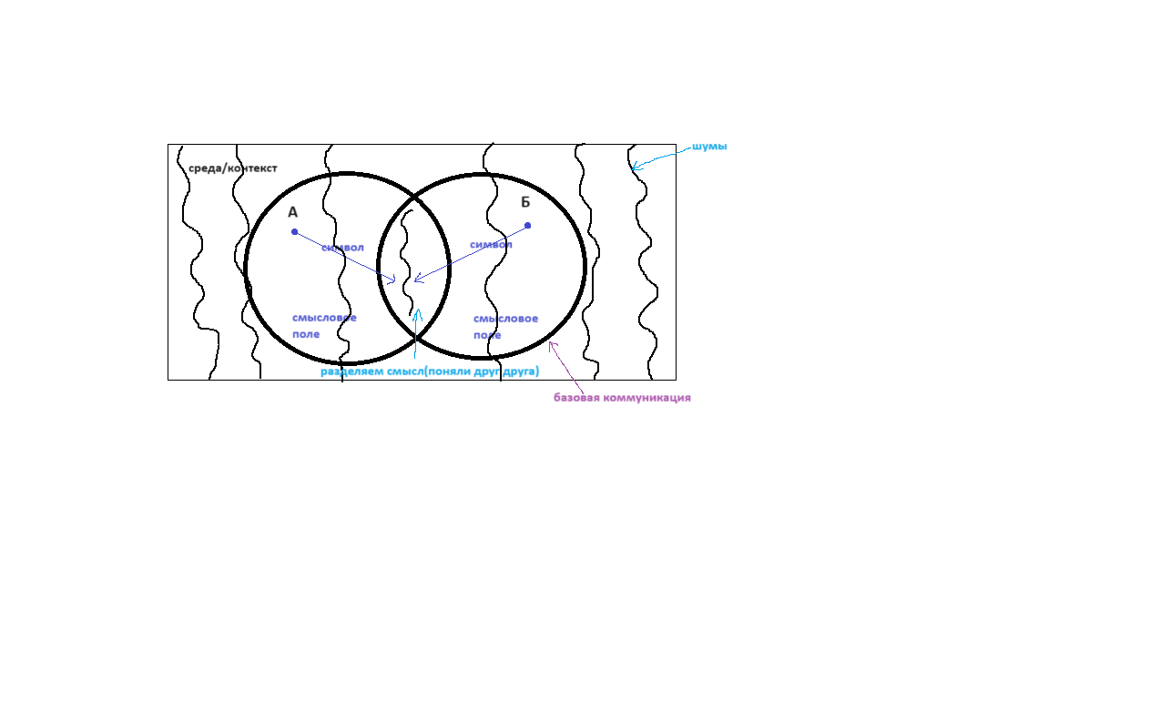

Процесс общения более широкий.

Кодирование мыслей в символы (1). Раскодирование в рамках возможностей (2)

80% инфы через невербальные символы.

Воспринимаем так, как думаем сами.

**Как понять, что люди поняли друг друга:**

* Воспитание в одной культуре, соблюдение норм одной культуры.
* Индивидуальные качества.
* Гендер (социальный пол).
* Насколько давно общаемся (синхронизация).

**Среда/контекст**

Физический, физиологический, психологический, социальный (социальное положение), социокультурный (поколения).

Мы живем в 2-х мирах: социальном и эмоциональном.

**Навыки эффективного коммуникатора**

**1) Ориентация на другого человека(главное!)**

Умения:

* Слушать и понимать смыслы другого;
* Задавать уточняющие вопросы;
* Самому давать пояснения;
* Выражать не/вербально эмоциональную поддержку;
* Вести разговор в положительном ключе.
* Вывод: не означает, что я не обращаю внимание на свое мнение.

***Асертивность*** - способность человека не зависеть от внешних влияний и оценок, самостоятельно регулировать собственное поведение и отвечать за него.

**2) Координация разговоров (технические навыки)**

Умения:

* Конструировать сообщения ясно выражая свои мысли;
* Инициировать и поддерживать тему разговора;
* Не монополизировать разговор, не перебивать;
* Использовать метокоммуникативные тактики выравнивания разговора.

**3) Самомониторинг (контроль себя)**

**Восприятие в межличностных коммуникациях**

Чувственное познание включает восприятие (создание единого образа). Восприятие в МЛК тоже самое, только создание образа партнера по общению. Мы склонны этот образ потом не менять.

Свойства восприятия:

* Избирательность
* Категоризация

**Эффекты восприятия**

* ***Ореол***

По одной наблюдаемой черте приписываем человеку другие, ненаблюдаемые, преувеличиваем так однородность оценки человека.

* ***Проецирование***

Склонны приписывать партнеру по общению свои собственные эмоции, черты характера, мотивы поведения, которые у него могут отсутствовать.

* ***Самоосуществляющееся пророчество***

Мы способны своей или данной извне предварительной установкой программировать как собственное поведение, так и поведение партнера по общению.

* ***Стереотипизация***

Склонность приписывать партнеру по общению черты большой социальной группы, к которой сами его и отнесли.

* ***Каузальная атрибуция***

Приписывание другим людям причины поведения, при этом совершая ряд ошибок.

Атрибуция:

1. Диспозиция (личная).

Опоздал, так как не пунктуальный.

1. Ситуативная (внешние факторы).

Когда мы оцениваем поведение другого человека, и это поведение нам не нравится, то мы склонны переоценивать личностную атрибуцию, недооценивать ситуативную.

**Техники общения со стереотипизатором**

(Пример: все русские алкоголики)

1. Что такое/кто такой “алкоголик”? Уточнения определения.
2. Выделение группы внутри группы.
3. Уточнение обстоятельств по месту и времени.
4. Управление невербальным поведением.

**Лекция 12.03**

**Психологические защиты в МЛК**

“Все идет из детства”

* *Базовые социальные потребности*

Без их удовлетворения человек не живет

* *Социальные - связанные с обществом*

Разберем базовые социальные потребности:

1. ***Аффилиация;***

Стремление быть в обществе других людей. Создание отношений с другими людьми.

1. ***Власть, контроль, внимание;***
2. ***Успех как публичное признание достигнутых нами результатов;***
3. ***Любовь/Эмоциональное принятие.***

***Психологические защиты*** – стратегии поведения связанные с искажением образа реальности (другого человека, себя, ситуации в целом) и направлены на сохранение положительной самооценки.

Психологические защиты (по усложнению):

|  |
| --- |
| Норма: совершается время от времени  Девиация: отклонение |

1. ***Демонстративное поведение***

Девиация:

- ложь

- эксгибиционизм

- демонстративный суицид

1. ***Проекция***

Самоутверждение за счет других

Девиация:

- хамство

- алкоголизм

1. ***Регрессия (про успех)***

Человеку кажется, что он не будет успешен. Взрослый как ребенок. Демонстрирует более слабое поведение, чем может на самом деле.

**Практика 15.03**

**Коммуникативные стили**

Способ, характер и т.п.

Вирджиния Сатир.

Каждый стиль может быть выражен в разной степени.

Стили:

1. ***Блеймер***

* Я демонстрирую собеседнику, что знаю, как поступать в ситуации, уверенность в себе, не задаю вопросов.
* Говорит слова в повелительном наклонении.
* Наречия категоричности. “Ты”.
* Уверенный взгляд в глаза.
* Тембр голоса: низкий.
* Темп речи: медленный.
* Громкость (мало влияет): не будет перекрикивать, не будет повышать больше, чем нужно.
* Жесты: императивные. Их мало, нет компульсивных движений.
* Прямая осанка.

1. ***Плакатор***

* Вежливый, уступчивый, извиняющийся.
* Слова вежливости, благодарности.
* Сложные конструкции.
* Субъективность сказанного, не оправдывается постоянно.
* Неопределенность: мне кажется, возможно, вероятно. Уменьшительно-ласкательные слова. Слова, передающие эмоции (просто).
* Пластичный взгляд. Высокий тембр, быстрая скорость речи.

1. ***Компьютер***

* Безэмоциональный. Крайний - робот.
* Без я/ты, без обращений.
* Человек - научная статья. Взгляд сквозь человека. Нету жестов, монотонная интонация.

1. ***Дистрактор***

* Неуместный, эксцентричный, странный, необычный.
* Задаешь вопрос, а он отвечает на другой.
* Использует лексику, которую обычно не использует.

**Лекция 22.03**

Продолжение про психологические защиты.

1. ***Регрессия***

Стояние на месте.

Гендерный аспект. Для женщин норма, для мужчин нет.

Эмпатия - вывод из состояния.

Девиация:

- подчеркнутый инфантилизм

- алкоголизм

- антисоциальный конформизм

- чрезмерная склонность к ностальгии

1. ***Замещение***

Власть, влияние, контроль.

Механизм: есть персонаж, есть реальный объект, который неприятно говорит мне. Я расцениваю его как более сильного. Вымещаем свою злость другого.

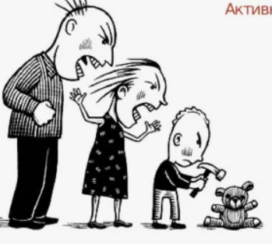

Хамство, грубая критика.

1. ***Сублимация***

Направляем в творчество.

1. ***Вытеснение***

Придумываем рациональные причины избежать неосознанный страх.

Девиации:

- перфекционизм

- демагогия

1. ***Рационализация***

Поиск мнимой причины своих/чужих действий(контроль).

Человеку нужно понимать, что происходит вокруг него.

Потребность влияния.

Девиация:

- ритуалы

- демагогия

- консерватизм

- ностальгия

1. ***Реактивное образование***

Блокируется эмоция, запрещенная в детстве.

Человек демонстрирует противоположную эмоцию.

Девиации:

- “пуританизм”

1. ***Компенсация***

Любовь, эмоциональное принятие.

Человек придумывает истории или попадает специально/неосознанно в ситуации, чтобы показать себя с лучшей стороны.

Девиации:

- “Бродяжничество”.

**Практика 29.03**

**Я концепция**

Это совокупность взглядов и представлений человека о самом себе, которые он использует в коммуникации.

Источники представления о себе в рамках социологической теории:

1. ***Значимые другие.***

Авторитет, имеющий воздействие на человека.

1. ***Обобщенный другой.***

Отзывы от общества в целом.

1. ***Социальные сравнения.***

Сравнение с представителями своей социальной роли.

1. ***Референтные группы.***

То, с кем сравнивают, на кого хотят быть похожим.

**Лекция 05.04**

**Управление эмоциями в МЛК**

***Эмоция*** – реакция на внешнюю среду.

Эмоции

отрицательные

положительные

А также уместные и неуместные эмоции.

**Триггеры эмоций**

***Триггер*** ***эмоций*** – обстоятельство внешней среды, которое провоцирует эмоции.

Два вида триггеров:

* *Закрепленные в результате эволюции животного мира;*
* *Социальные.*

Способы испытания эмоций (по П.Экману):

1. ***Автоматическая оценка***

Реальная ситуация. В окружающей среде происходит событие, которое негативно или положительно влияет на нас.

1. ***Рефлективная оценка***

Обдумывание. Сейчас это не происходит.

1. ***Воспоминание ситуации***
2. ***Использование воображения***
3. ***Рассказ другому человеку о ситуации, вызвавшей эмоции***
4. ***Сопереживание***
5. ***Обучение нас тому, что должно вызывать эмоции***
6. ***Нарушение социальных норм***
7. ***Искусственное придание лицу мимики соответствующей эмоции***

**Управление эмоциями. Ненасильственная коммуникация**

Маршалл Розенберг “Ненасильственное общение”

Базовые положения:

* Ответственность за наши эмоции несем мы сами. Эмоция - внутреннее состояние.
* Любая наша негативная эмоция - нереализованные потребности.

**Не насильственная коммуникация**

развернутое я высказывание

эмпатическое высказывание

описательное суждение

сообщение об эмоции

сообщение о потребности

сообщение об изменение ситуации

Развернутое я-высказывание:

1. ***Описательное суждение***

Не приписываем, не оцениваем + максимально подробно.

1. ***Сообщение об эмоции***

Не привыкли говорить/называть свои эмоции.

1. ***Сообщение о потребности***

Эмоция - нереализованная потребность.

1. ***Сообщение об изменении ситуации***

**Практика 12.04**

Эмпатическое высказывание:

1. ***Описательное суждение***

Говорим то, что видим. О наблюдаемом.

1. ***Вопрос об эмоции***

Стимулирует развернутое я высказывание. Делаем осторожно. Далее реакция. Обращаем внимание на невербалику.

1. ***Вопрос о потребности***

Если раскрылся, то сам расскажет или спросить из-за чего. Смотрим за реакцией!

1. ***Поддержка***

Поддерживающие техники коммуникации.

**Приемы эмоционального саморегулирования**

Направления контроля:

* Совершенствование навыка кодирования и декодирования эмоций
* Совершенствование эмпатичного реагирования

Кодирование и декодирование:

* Внимание к физиологическим изменениям
* Наблюдение за невербаликой

**Практика 26.04**

Социальная группа отличается от сборища людей тем, что их что-то объединяет. Например, люди, едущие в лифте, не группа, пока не застрянут.

Насколько люди приспособлены к взаимодействиям в малых социальных группах. Методика Уильяма Шуца “FIRO”, придумал для американской армии. Работает на выявление внутренних ориентаций, конфликтов + внешнее определение.

Fundamental interpersonal relations orientation. Фундаментальная ориентация на межличностные отношения.

По технике считаются индексы:

I - включенность

C - контроль

A - эмоциональная экспрессия

Подиндексы:

e - экспресс. (выраженная)

w - хотим от других людей

**Лекция 03.05**

**Коммуникация в малых социальных группах**

Социальные группа имеет три классических признака:

* ***То, что объединяет*** (наличие общей деятельность и т.п.)
* ***Члены группы идентифицируют себя через нее*** (часть самоопределения)
* ***Идентификация со стороны других*** (другие признают тебя членом группы)

**Виды социальных групп**

Деление на малые и большие.

*Признаки малых социальных групп:*

* ***Состав 2-8*** (30 для инструментальных групп)
* ***Непосредственное взаимодействие всех со всеми***
* ***Неформальное отношение + неформальное лидерство***
* ***Формирование внутренних ролей***
* ***Длительность существования***

**Эффекты коммуникации в малых социальных группах**

* ***Конформность*** (срабатывает в случае внутриличностного конфликта между своим мнением и мнением группы, когда конфликт решается в пользу группы)
* ***Сдвиг рисков*** (группа принимает более рисковое решение, чем индивид)
* ***Огруппление мышления*** (чем-то похож на конформность, предложен Янисом; люди начинают соглашаться с чем-то в группе, потому что уважают людей, то есть отношения ценят выше, чем необходимость высказать свое мнение)
* ***Деструктивное подчинение авторитету*** (С. Милгрэм)

**Лекция 17.05**

**Трансакционный анализ в МЛК**

Эрик Берн “Игры, в которые играют люди” - основатель

* ***Сенсорный голод***. Мы не можем жить без приятных сенсорных раздражений: звуковых, оптических, вкусовых, обонятельных, тактильных. Сравнение с младенцами - не может жить без прикосновений. Для человека - общение.
* ***Поглаживание*** - любой акт признания присутствия человека. Любое коммуникативное действие.
* ***Эго-состояние.*** Состояние Я. Связано с системой чувств и образцов поведения. В нас живет 3 сознательных эго абсолютно разных: Родитель, Взрослый и Ребенок. Смена эго-состояний происходит молниеносно.
* ***Родитель.*** Ведем себя так, как вели себя в детстве наши родители, находясь преимущественно рядом с нами. Считанная модель поведения с родителей.

Типы:

* ***Родитель свин.*** Агрессивная модель поведения. Неконтролируемые эмоции.
* ***Заботливый родитель.***
* ***Родитель представляющий образец.*** Лучшая модель.

Суть состояния - отвечает за все наши действия, которые повторяются много раз.

* ***Взрослый.*** Рациональный анализ вокруг нас, максимально взвешиваем.
* ***Ребенок.*** Находясь в этом эго, ведем себя так, как вели себя в детстве с родителями.

Типы:

* ***Ребенок свин.*** Неконтролируемые эмоции.
* ***Естественный ребенок.*** Человек, который делает все, что хочется, с точки зрения эмоций.
* ***Приспособленный ребенок.*** Естественный противопоставляется ему. Делаем то, от чего ожидаем похвалу.
* ***Маленький профессор.*** Маленький ребенок подобен профессору социологии. Маленькие дети задают много вопросы, вопросы не ради прямых ответов, а с выражением эмоций.

Транзакция - единица социального взаимодействия в ситуации общения.

Т = С + Р (стимул + реакция)

Виды транзакций:

* ***Параллельная/дополняющая(прямая).*** Реакция идет из того эго, на которое был направлен. Коммуникация ищет продолжения естественным путем.
* ***Пересекающаяся(прямая).*** Не из того эго, на которое было направлено. Коммуникация терпит бедствие.
* ***Скрытая.*** Существует на 2 уровнях: социальном и психологическом.

Закон избегания конфликтов: возвращаться в свое изначальное эго-состояние, из которого был начат диалог.

***Игра*** – череда систематически повторяющихся скрытых, но дополняющих транзакций, в отношениях одних и тех же людей.

Виды вознаграждений:

* ***Внутренняя психологическая.*** Получение импульса.
* ***Внешняя психологическая.*** Избежание неприятных ситуаций.
* ***Внутренняя социальная.*** Заполнение пространства внутреннего игрой.
* ***Внешняя социальная.*** Заполнение пространства на стороне.
* ***Экзистенциальное.*** Основная рамка отношений к ОК-ности и не ОК-ности себя, других и мира остается предсказуемой. Избегание диссонанса.

**Практика 24.05**

**Манипуляции в МЛК**

Цель практики - получить навыки по противодействию.

Природа манипуляции:

* Скрытое воздействие на партнера по общению.
* Манипуляторы используют слабые места и нереализованные желания жертвы.
* Создается иллюзия самостоятельного принятия решения.

Манипуляции возможны, потому что мы действуем по автоматизму и не задумываемся.

Автоматизмы:

* Физические
* Психологические
* Социальные

Как распознать манипулятора:

* Мне непонятно о чем собеседник со мной говорит.
* Говорит обо всем сразу, говорит на разные темы.
* Лесть и заискивание
* Ощущение, что то, что не хочешь
* Человек говорит на темы, которые раньше не обсуждал/не тем стилем

Классические способы противодействия манипуляциям:

* Прямой вопрос о мотиве
* Контрманипуляция
* Торможение автоматизма (попытка не реагировать быстро на что-то)
* Настроенное эмпатическое решение проблемы